Алгебра 8 класс
Четверг 30.04.2020
Тема. Сызыкча тигезсезләрне чишү.
- Искә төшерү:
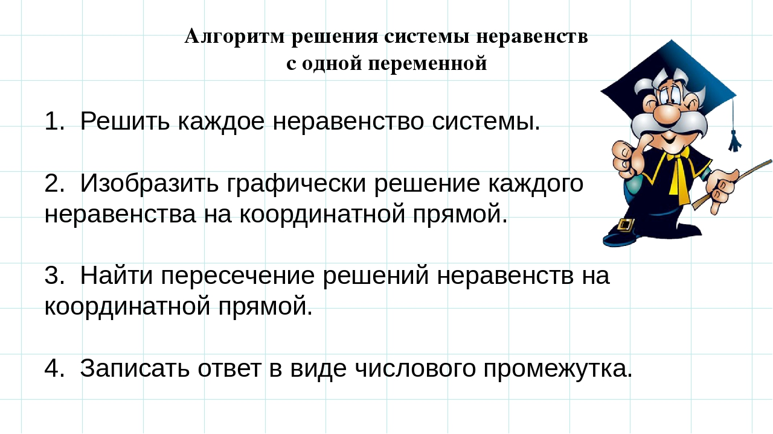
- Дәреслек белән эш:
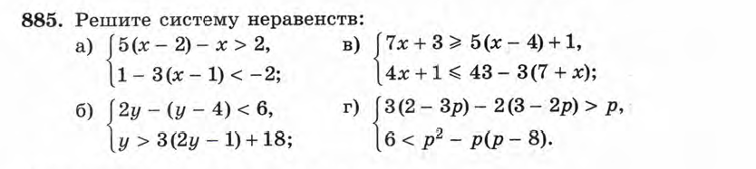

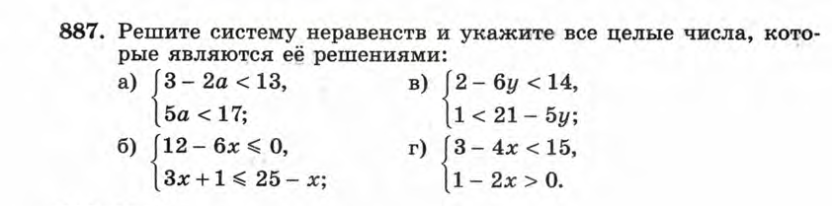

- Өй эше. Тест эшләргә:
